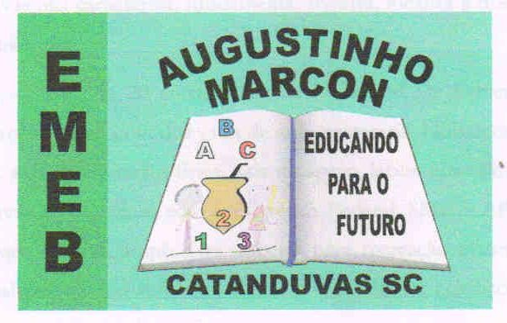 | Escola Municipal de Educação Básica Augustinho Marcon. Catanduvas, fevereiro de 2021.  Diretora: Tatiana Bittencourt Menegat.  Assessora Técnica Pedagógica: Maristela Apª. Borella Baraúna. Assessora Técnica Administrativa: Margarete Petter Dutra.  Professora: Jaqueline Demartini. Aluno:........................................................  Disciplina: Inglês
ATIVIDADE DE INGLÊS - 5º ANO

Catanduvas, February 22nd 2021

Today is Monday
Greetings and commands – Cumprimentos e comandos

Complete com as tuas informações.

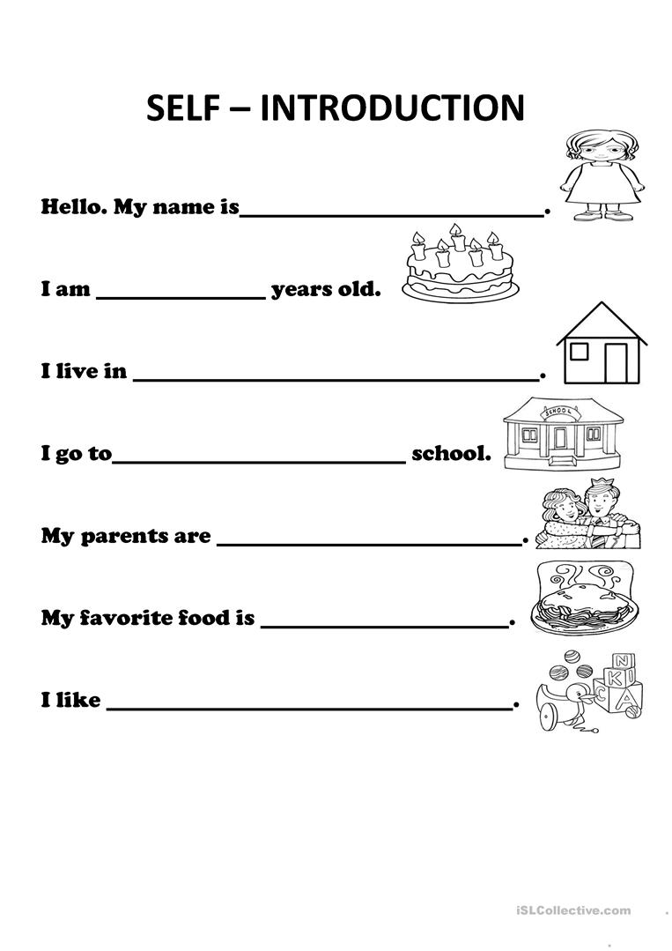

Complete a abertura com os teus dados. Depois recorte e cole na primeira folha do seu caderno de Inglês.

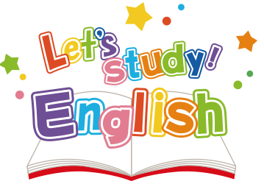

SCHOOL: E.M.E.B. AUGUSTINHO MARCON
TEACHER: JAQUELINE DEMARTINI
STUDENT: _____________________________
GRADE:________________________________

